执行yum install tigervnc-server -y进行vnc安装

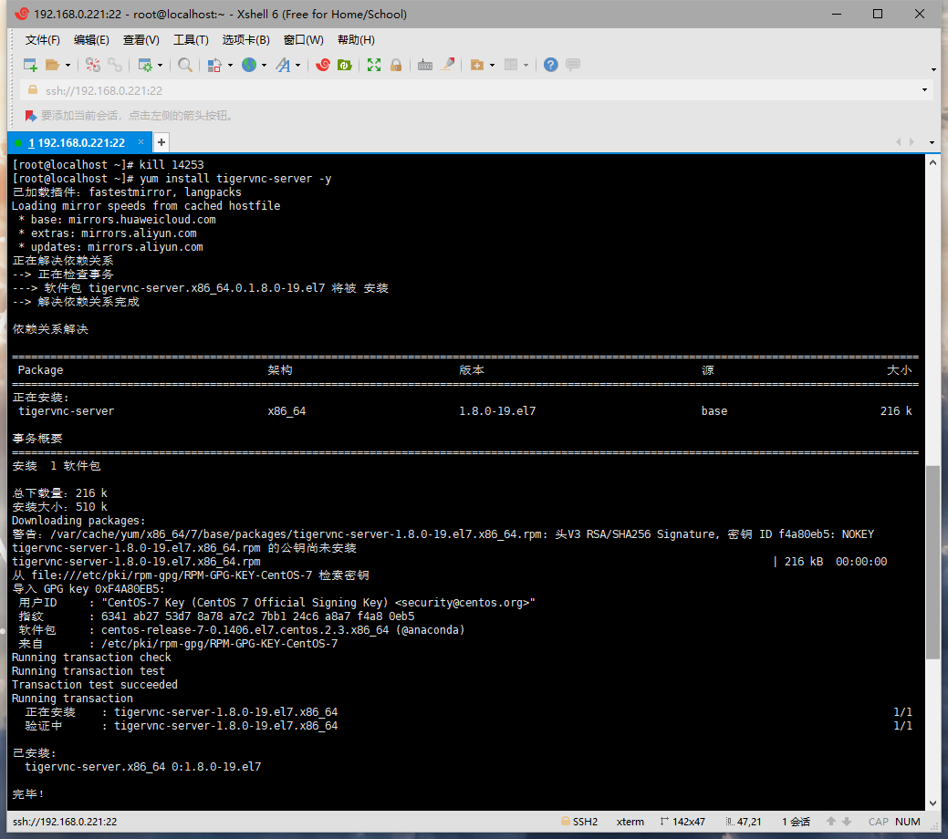

安装完成后查看是否安装成功

rpm -qa|grep tigervnc-server



复制vnc的启动操作脚本, vncserver@:1.service中的：1表示"桌面号"，启动的端口号就是5900+桌面号，即是5901，如果再有一个就是2，端口号加1就是5902，以此类推：



进入复制到etc目录下的文件，找到其中的<USER> ，修改成自己的用户名，如果是root用户登录桌面就使用root用户，如果使用普通用户登录桌面使用普通用户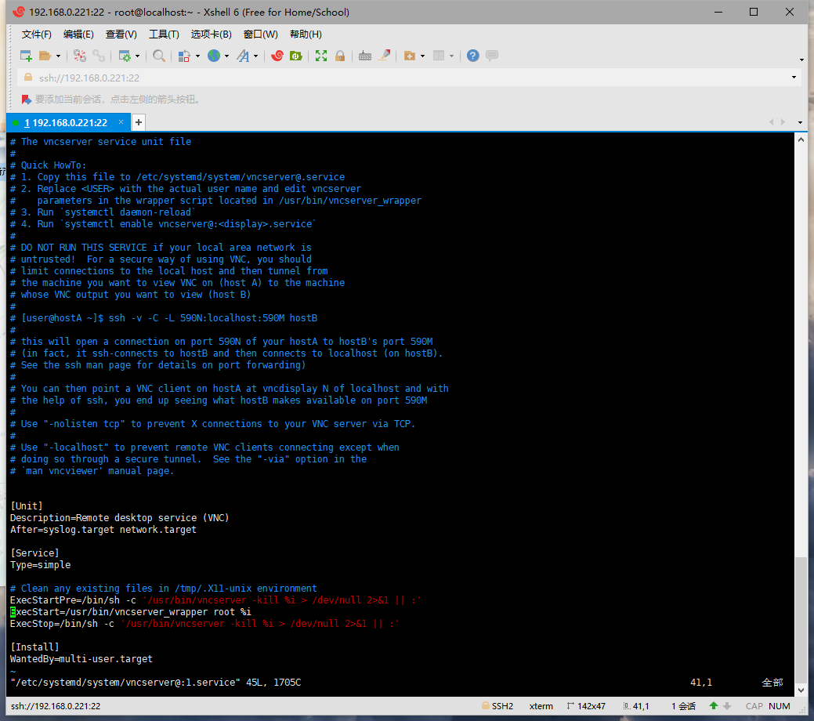 输入vncpasswd设置vnc密码，输入两遍



输入systemctl start vncserver@\:1.service启动服务

第一次输入启动服务命令需要输入（从新加载配置文件，新增和配置文件发生变化时都需要执行 daemon-reload 子命令以免配置文件无法生效）：



查看端口是否监听

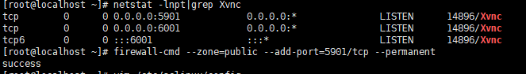

输入firewall-cmd --zone=public --add-port=5901/tcp –permanent开放5901端口

也可以直接停掉防火墙

之后进入vnc输入服务器IP及端口号进行连接

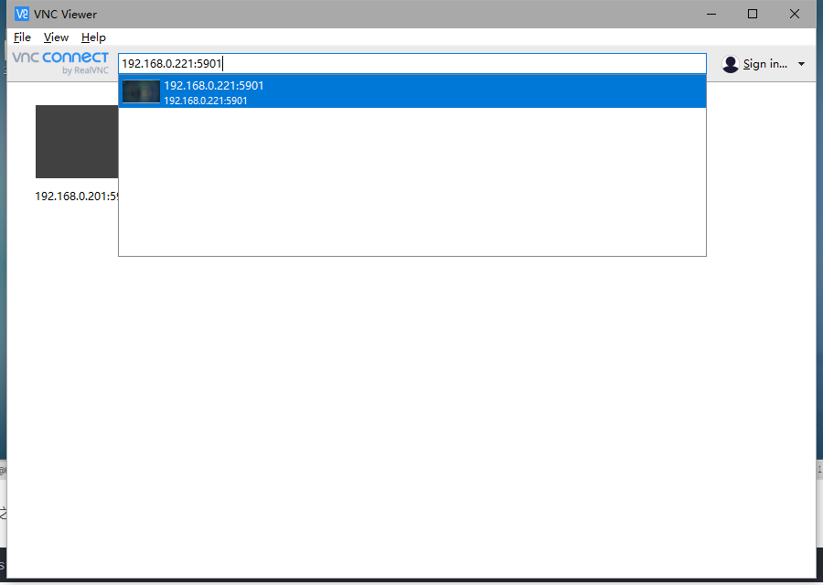

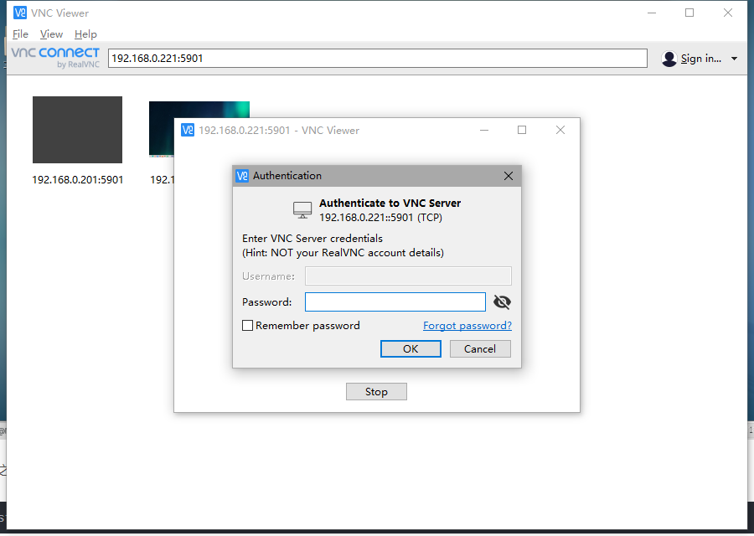

输入之前设置的vnc密码后点击OK进入界面

Ubuntu 20.04下安装VNC

执行sudo apt-get install x11vnc -y进行VNC的安装

执行sudo x11vnc -storepasswd /etc/x11vnc.pass进行VNC密码的设置

创建 /etc/systemd/system/x11vnc.service文件，并写入以下内容

Chout /etc/systemd/system/x11vnc.service

[Unit]

Description=Start x11vnc at startup.

After=multi-user.target

[Service]

Type=simple

ExecStart=/usr/bin/x11vnc -auth /run/user/1000/gdm/Xauthority -forever -loop -noxdamage -repeat -rfbauth /etc/x11vnc.pass -rfbport 5900 -shared

[Install]

WantedBy=multi-user.target

启动CNC服务

sudo systemctl enable x11vnc

sudo service x11vnc start

之后将系统锁定在个人电脑使用VNC连接

